|  |  |
| --- | --- |
| Sede | C |
| Docente | Croagrado2 |
| Asignatura | Sociales |

Escribe debajo de la imagen algunos integrantes que

Conforman el gobierno Escolar.



_____ ____ _____ _____ ____ ______

Con ayuda de sus seres queridos escriba.

Cuantos años Hace que vive en el barrio.

__________

Que es lo que más le gusta del barrio.

______________________________

______________________________

______________________________

Que es lo que más le gusta de estudiar en el colegio José Martí Granjas de san Pablo.

____________________________________________________________

_____________________________­_

____________________________________________________________

Cuantos compañeros tiene en el salón de clase.

_________

Escribe los nombres de estos sitios y espacios representativos de Bogotá.

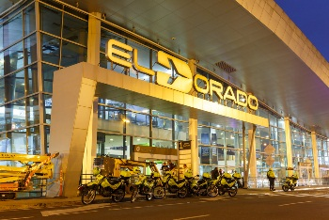

A _ _ _ _ _ _ _ _ _

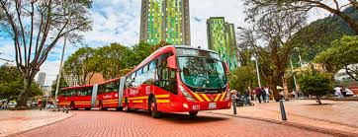

T _ _ _ _ _ _ _ _ _ _ _

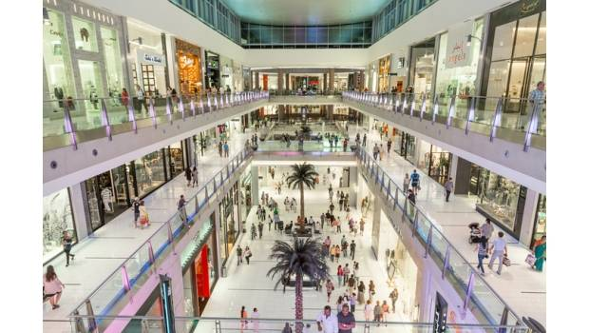

C_ _ _ _ _ C_ _ _ _ _ _ _ _

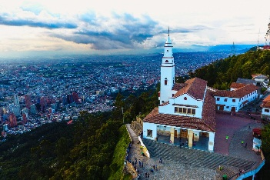

M _ _ _ _ _ _ _ _ _

Menciona una experiencia inolvidable que hayas tenido en un sitio importante de Bogotá o fuera de ella, y escribe las personas con las cuales estuviste.

_______________________________________________________________________________________________________________

**Importante:** Escanear y enviar el trabajo realizado a más tardar el 27 de marzo. Y enviarlo a este correo.

Correo: [jjroa@educacionbogota.edu.co](mailto:jjroa@educacionbogota.edu.co)

[www.clase.com.co](http://www.clase.com.co)